


METODIKA STŘEDNĚDOBÉHO
PLÁNOVÁNÍ SOCIÁLNÍCH SLUŽEB
V KRAJI VYSOČINA

Proces a systém spolupráce při tvorbě střednědobého plánu rozvoje sociálních služeb v podmínkách Kraje Vysočina
Verze 1.0

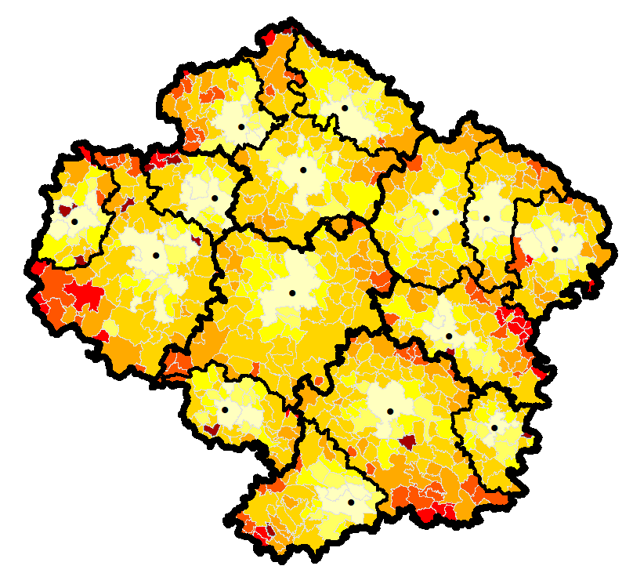

Zpracováno v rámci „Nastavení systému a procesů spolupráce v rámci střednědobého plánování sociálních služeb v KV“ v projektu „Efektivním využitím zdrojů ke zvýšení kvality sociálních služeb v Kraji Vysočina“ (Registrační číslo CZ.03.2.63/0.0/0.0/15_007/0016008) spolufinancovaného z Evropského sociálního fondu a státního rozpočtu ČR v rámci Operačního programu Zaměstnanost.

Metodiku zpracoval vědecko-výzkumný ústav:
ACCENDO – Centrum pro vědu a výzkum, z.ú.
Moravská 758/95, 700 30 Ostrava - Hrabůvka,
IČ: 28614950, tel.: +420 596 112 649, web: http://accendo.cz/, e-mail: info@accendo.cz
Ve spolupráci se společností:
PROCES – Centrum pro rozvoj obcí a regionů, s.r.o.
Moravská 758/95, 700 30 Ostrava - Hrabůvka,
IČ: 28576217 tel.: +420 595 136 023, web: http://rozvoj-obce.cz/, e-mail: info@rozvoj-obce.cz

Realizační tým:
Doc. Ing. Lubor Hruška, Ph.D.
PhDr. Andrea Hrušková
Ing. Ivana Foldynová, Ph.D.
a další

Citační vzor: HRUŠKA, L.; HRUŠKOVÁ, A.; a kol. (2022) Metodika střednědobého plánování sociálních služeb v Kraji Vysočina. Ostrava: ACCENDO – Centrum pro vědu a výzkum, z.ú.

Stav k 22. 03. 2022

Obsah
Seznam zkratek 4
Slovníček základních pojmů 5
1 Úvod 6
2 Územní působnost a plánovací období 7
2.1 Územní dimenze plánování 7
2.2 Časové souslednosti 11
2.3 Procesní mapa pro nastavení střednědobého plánování sociálních služeb 12
3 Jednotná struktura plánu sociálních služeb pro ORP 15
3.1 Přípravná/Popisná část 15
3.2 Analytická část 17
3.2.1 SWOT analýza 19
3.2.2 Problémová analýza a stromy problémů 20
3.3 Strategická část 22
3.4 Implementační část pro ORP 24
3.4.1 Monitoring, hodnocení a aktualizace SPRSS na ORP 25
4 Kritéria kvality plánování sociálních služeb 26
4.1 Legitimita 27
4.2 Zapojování veřejnosti 27
4.3 Formální náležitosti SPRSS 29
5 Zdroje a použitá literatura 30
6 Přílohy 31
6.1 Příloha č. 1: Vzor - Jednací řád řídící skupiny 31
6.2 Příloha č. 2: Vzor - Organizační řád pracovních skupin 34
6.3 Příloha č. 3: Číselník cílových skupin 36
6.4 Příloha č. 4: Číselník druhů služeb 37

Seznam zkratek

CAWI | Computer Assisted Web Interviewing
DS | Domov pro seniory
FUA | Funkční městské oblasti (Functional Urban Area)
KPSS | Komunitní plánování sociálních služeb
MAS | Místní akční skupiny
MPSV | Ministerstvo práce a sociálních věcí
OECD | Organizace pro hospodářskou spolupráci a rozvoj  (Organisation for Economic Co-operation and Development)
ORP | Obec s rozšířenou působností
PS | Pracovní skupina
ŘS | Řídící skupina
SO | Správní obvod
SPRSS | Střednědobý plán rozvoje sociálních služeb
ZSS | Zákon č. 108/2006 Sb. o sociálních službách, ve znění pozdějších předpisů

Slovníček základních pojmů
Pracovní skupina | Pro jednotlivé cílové skupiny uživatelů sociálních služeb jsou zpravidla v rámci plánovaní na ORP stanoveny pracovní skupiny obvykle v počtu od 2 do 6 pracovních skupin.
Řídící skupina | Řídící skupina nastavuje celý proces zpracování střednědobého plánu, působí v celém procesu zpracování od přípravné části, stanovuje/schvaluje cíle, opatření, které vycházejí ze zpracovaných SWOT analýz a dalších analytických podkladů.
Střednědobý plán rozvoje sociálních služeb | Strategický dokument obce schválený na dobu 3 let, který je výsledkem aktivního zjišťování potřeb osob na území obce a hledání způsobů jejich uspokojování s využitím dostupných zdrojů. Pokud je dodržena metodika komunitního plánování, je možné ho označit jako komunitní plán sociálních služeb. Střednědobý plán rozvoje sociálních služeb může být doplněn akčními plány zpracovanými na období jednoho roku.
Síť sociálních služeb | Souhrn sociálních služeb, které v dostatečné kapacitě, náležité kvalitě a s odpovídající místní dostupností napomáhají řešit nepříznivou sociální situaci osob a které jsou v souladu se zjištěnými potřebami osob a dostupnými finančními a jinými zdroji; síť sociálních služeb je součástí střednědobého plánu rozvoje sociálních služeb.
Formy služeb | Pobytová - Služby spojené s ubytováním v zařízeních sociálních služeb  Ambulantní - Služby, za kterými osoby dochází nebo je doprovázena nebo dopravována do zařízení sociálních služeb a součástí služby není ubytování  Terénní - Služby, které jsou osobě poskytovány v jejím přirozeném sociálním prostředí
Druhy služeb | Vycházejí z § zákona č. 108/2006 Sb. o sociálních službách, ve znění pozdějších předpisů (ZSS) a jsou rozšířené pro potřebu plánování o kategorii Ostatní služby, které nejsou uvedený v ZSS (podrobněji viz číselník druhů služeb v příloze 6.4)

Úvod
Metodická příručka pro plánování sociálních služeb v obcích je vztažena k procesu plánování na území Kraje Vysočina. Cílem je nastavení procesu spolupráce mezi klíčovými aktéry plánování sociálních služeb v kraji. Dílčím cílem je sjednocení struktury a terminologie jednotlivých plánů. Obsahem této příručky je popis jednotlivých fází, jejich implementace a následná evaluace procesu. Vytvoření přehledné struktury metodiky umožňuje efektivní práci koordinátorů střednědobých plánů sociálních služeb/komunitních plánu sociálních služeb v jednotlivých obcích, pro další rozšíření tématu odkazuje na již zpracované materiály, které jsou k dispozici na MPSV v sekci Plánování sociálních služeb (https://www.mpsv.cz/planovani-socialnich-sluzeb).
Základní legislativní rámec pro plánování sociálních služeb na úrovni obcí tvoří:
- zákon č. 128/2000 Sb. o obcích, ve znění pozdějších předpisů, kde v § 35 kromě jiného obec v samostatné působnosti ve svém územním obvodu pečuje v souladu s místními předpoklady a s místními zvyklostmi o vytváření podmínek pro rozvoj sociální péče a pro uspokojování potřeb svých občanů;
- zákon č. 108/2006 Sb. o sociálních službách, ve znění pozdějších předpisů (dále jen ZSS), obec (§ 94) kromě jiného: může zpracovat střednědobý plán rozvoje sociálních služeb ve spolupráci s krajem, poskytovateli sociálních služeb na území obce a za účasti osob, kterým jsou poskytovány sociální služby;
- a prováděcí vyhláška č. 387/2017 Sb., která je východiskem pro kapitolu č. 3.
Povinností obce (dle ZSS § 94) je spolupráce s krajem při přípravě a realizaci střednědobého plánu rozvoje sociálních služeb kraje; za tímto účelem obec sděluje kraji informace o potřebách poskytování sociálních služeb osobám nebo skupinám osob na území obce, dále o možnostech uspokojování těchto potřeb prostřednictvím sociálních služeb a o jejich dostupných finančních zdrojích. Tyto podmínky podrobněji upravuje vyhláška č. 387/2017 Sb. (část sedmá), která nabyla účinnosti k 1. 1. 2018. Jelikož Česká republika má nejrozdrobenější strukturu obcí (tj. velký počet malých obcí pod 1 000 obyvatel) v rámci všech zemí OECD, mají mezi českými obcemi specifické postavení obce s rozšířenou působností, které v rámci přenesené působnosti (dle § 92 ZSS) mají kromě jiného svěřeny úkol: na území svého správního obvodu koordinovat poskytování sociálních služeb a realizovat činnosti sociální práce vedoucí k řešení nepříznivé sociální situace a k sociálnímu začleňování osob; přitom spolupracovat s krajskou pobočkou Úřadu práce a krajským úřadem.
Střednědobý plán rozvoje sociálních služeb (dle ZSS § 3 bod h) je strategický dokument obce nebo kraje schválený na dobu 3 let, který je výsledkem aktivního zjišťování potřeb osob na území obce a hledání způsobů jejich uspokojování s využitím dostupných zdrojů; jeho obsahem je souhrn a výsledky podkladových analýz a dat, popis způsobu zpracování plánu včetně vymezení spolupráce s obcemi, s poskytovateli sociálních služeb a osobami, kterým jsou sociální služby poskytovány, popis a analýza dostupných zdrojů a potřeb osob, kterým jsou sociální služby určeny, včetně ekonomického vyhodnocení, strategie zajišťování a rozvoje sociálních služeb obsahující popis budoucího žádoucího stavu a opatření, jejichž prostřednictvím by mělo být tohoto stavu dosaženo, povinnosti zúčastněných subjektů, postup sledování a vyhodnocování plnění plánu včetně způsobu, jakým lze provést změny v poskytování sociálních služeb; střednědobý plán rozvoje sociálních služeb může být doplněn akčními plány zpracovanými na období jednoho roku.

Územní působnost a plánovací období

Územní dimenze plánování
Charakteristickým znakem dnešní společnosti je výrazná diferenciace životních stylů, kterou doprovází individualizace společnosti vedoucí k poklesu četnosti a intenzity mezilidských vazeb, jako jsou například sousedství, solidarita, soudržnost komunit a obcí. Rozpad sociálních vazeb a dlouhodobě budovaných společenských struktur má za následek nárůst sociálních rizik, ve kterých se promítá celá řada zcela zásadních problémů dnešní společnosti, které mají dopad na činnost veřejné správy a především do plánování sociálních služeb.
Při současných socioekonomických proměnách společnosti, stárnutí populace a výrazných migračních přesunech obyvatel doprovázených nestabilitou sídel i rozpadem sociálních útvarů (rodiny, komunity, sousedství), dochází ke zvýšené potřebě tyto sociální situace identifikovat, rozpoznat jejich rizikovost pro rodinu a společnost a zároveň umět tyto situace řešit vhodným plánováním sociálních služeb pro občany.
Dochází také k proměně územních vztahů a vazeb, města ztrácejí své hranice a funkčně se propojují s obcemi ve svém zázemí. Vzájemné vazby mezi obcemi jsou vytvořeny na základě nejen administrativní obslužnosti území, ale také na základě procesu pracovní dojížďky, dojížďky do škol a zdravotnických zařízení nebo za nákupy a službami. Se vzdáleností od centra SO ORP se snižuje intenzita vazeb měřená každodenní dojížďkou.
Města se propojují se zázemím prostřednictvím každodenní interakce. Hranice regionů se vymezuje v místech, kde dochází k předělu spádovosti na jiná centra. Tyto hraniční oblasti bývají spádově nejednoznačné a prolínají se zde vlivy různých větších nebo lépe dopravně dostupných center. Pro vymezení spádových oblastí byla využita Hamplova metoda, která při vymezení mikroregionů využívá jako klíčové integrační vazby pracovní a školskou dojížďku.
Obrázek 2.1: Vymezení funkčních mikroregionů v rámci Kraje Vysočina
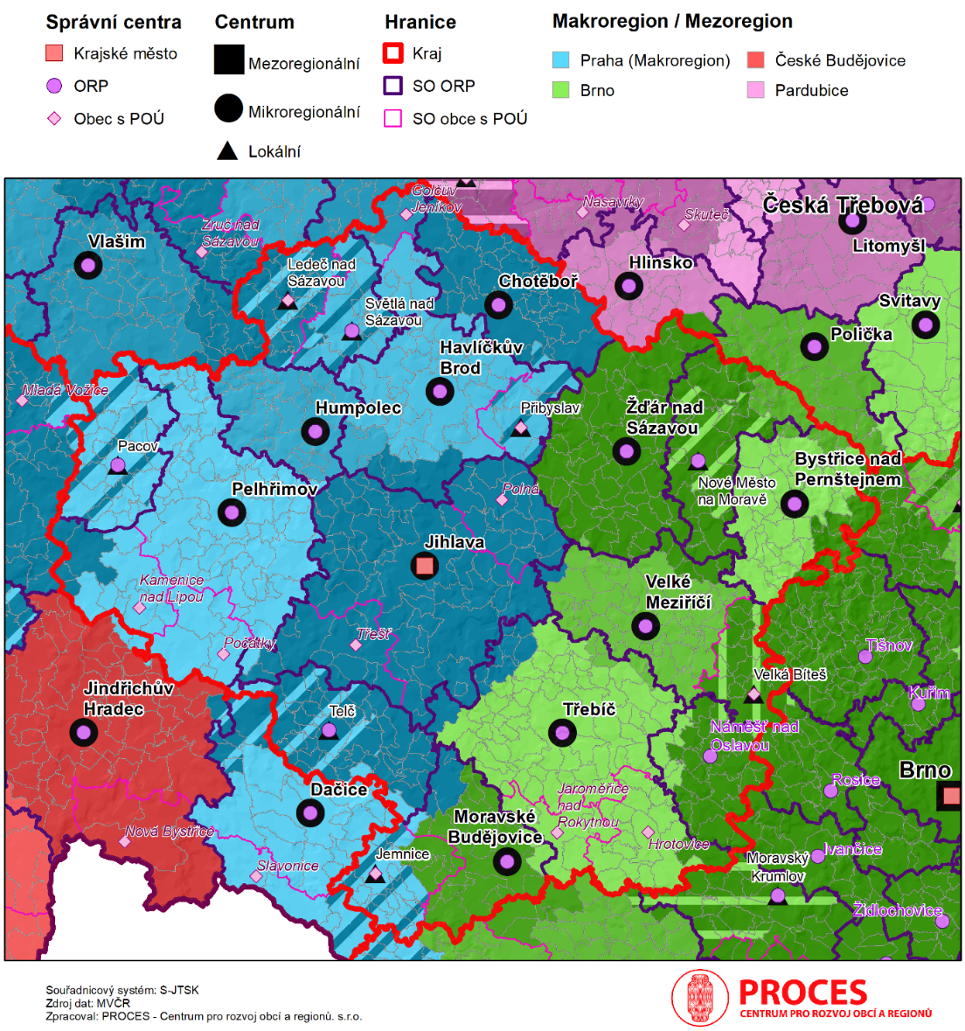
Zdroj: PROCES (2018) Mapová příloha sociogeografická regionalizace obcí 2011.

Mikroregionální centra odpovídají regionům, které mají alespoň 15 000 obyvatel, a v samotném zázemí žije nejméně 5 000 obyvatel. Metoda byla modifikována pro identifikaci podrobnější územní struktury lokality (minimální počet 3 000 obyvatel ve správním centru, celková populační velikost spádové oblasti 7 000 obyvatel a spádová oblast musela být tvořena minimálně 3 obcemi), která je vyznačena šrafováním. V rámci kraje téměř všechna ORP tvoří mikroregionální centrum, s výjimkou 4 ORP, které tvoří lokální centra: Pacov, Telč, Nové Město na Moravě, Světlá nad Sázavou.
Na základě provedené regionalizace se prokázalo, že se snižuje funkce menších středisek lokálního charakteru a dochází ke snižování počtu funkčních mikroregionů, tzn., že roste jejich prostorová velikost, ale přesto klesá jejich uzavřenost (tj. více lidí denně dojíždí do jiných obcí mimo hranice svého mikroregionu). Důvodem je vliv globalizačního procesu v území (tyto trendy jsou identifikovány i v zahraničí např. Spojené Království, Francie, Švédsko, Itálie), který je spojený s vyšším prostorovým pohybem osob. Níže je uvedená časová dostupnost center v Kraji Vysočina.
Obrázek 2.2: Časová dostupnost obcí v rámci Kraje Vysočina
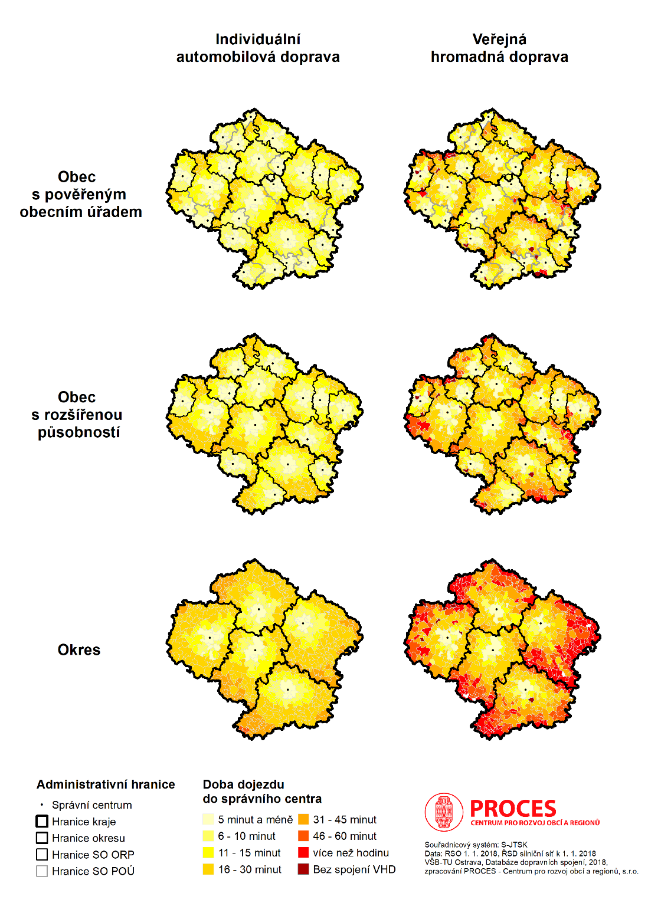
V rámci realizovaného reprezentativního dotazníkového šetření, provedeného výzkumným ústavem ACCENDO, uvedlo 31,3 % respondentů, že naposledy navštívilo správní centrum ORP v minulém týdnu, když k tomu připočteme dalších 49,0 % obyvatel, kteří ve správním centru ORP bydlí, získáme 80,3 % obyvatel, pro které není problém navštívit úřad v ORP. Důvodem pro cestu do ORP byla především návštěva obchodního centra a lékárny, sportoviště nebo volnočasového zařízení pro děti a mládež. Z výše uvedené analýzy spadových oblastí založené na přirozených prostorových vazbách vyplývá, že je vhodné provádět plánování na úrovni správních obvodů obcí s rozšířenou působností. Spolupráce ORP na sestavování sítě a koordinaci služeb ve svém správním obvodu vyplývá ze zákona č. 108/2006 Sb. o sociálních službách, ve znění pozdějších předpisů a z prováděcích vyhlášek. Při plánování sociálních služeb je vhodné uplatňovat hierarchický přístup, který přináší propojení pro všechny tři úrovně níže uvedené a optimalizuje tím i náklady na tvorbu všech potřebných strategických dokumentů.
Obrázek 2.3: Tři úrovně plánování sociálních služeb
Zákony a vyhlášky, národní politiky/strategie (MPSV Národní strategie rozvoje sociálních služeb na období 2016–2025), koncepce, metodiky a národní dotační tituly.
Střednědobý plán rozvoje sociálních služeb v Kraji Vysočina pro roky 2023–2025, krajské dotační tituly.
Plány sociálních služeb obcí, dotační tituly na lokální úrovni, spolupráce v rámci dobrovolných svazků obcí, MAS apod.
Zdroj: ACCENDO, 2021.
Předpokládaná situace k 1.10.2022 v oblasti plánování sociálních služeb v Kraji Vysočina na lokální úrovni:
Plány na úrovní SO ORP
- Střednědobý plán rozvoje sociálních služeb ORP Velké Meziříčí na období 2021–2023
- Komunitní plán sociálních služeb města Nové Město na Moravě a Mikroregionu Novoměstsko 2021–2025
- Střednědobý plán rozvoje sociálních služeb pro region Humpolecka na období let 2022–2024
- Střednědobý plán rozvoje sociálních služeb za správní obvod ORP Chotěboř na období 2022–2024
- Střednědobý plán rozvoje sociálních služeb v ORP Pelhřimov pro období 2022–2025
- Střednědobý plán rozvoje sociálních služeb pro území SO ORP Jihlava 2022–2024 (předpoklad schválení 29.3.2022)
- Střednědobý plán rozvoje sociálních služeb ORP Světlá nad Sázavou na období 2022–2025 (předpoklad schválení jaro 2022)
- Střednědobý plán rozvoje sociálních služeb ORP Havlíčkův Brod na období 2022–2025 (předpoklad schválení červen 2022)
- Střednědobý plán rozvoje sociálních služeb SO ORP Moravské Budějovice na období 2023 až 2027 (předpoklad schválení září 2022)
- Střednědobý plán rozvoje sociálních služeb SO ORP Bystřice nad Pernštejnem 2023 až 2025 (předpoklad schválení září 2022)
- Střednědobý plán rozvoje sociálních služeb SO ORP Telč 2023 až 2025 (předpoklad schválení září 2022)
- Střednědobý plán rozvoje sociálních služeb pro území MAS Oslavka 2022–2024 (předpoklad schválení květen až záři 2022)
Plány na úrovni měst
- Střednědobý plán rozvoje sociálních služeb a služeb navazujících města Třebíče 2019–2023
- Komunitní plán sociálních služeb města Žďáru nad Sázavou pro období 2021–2024,
Pouze ORP Pacov je bez platného střednědobého plánu soc. služeb.
Obrázek 2.4: Vývoj střednědobého plánovaní sociálních služeb na ORP(k 1.10.2022 se jedná o předpokládány stav)
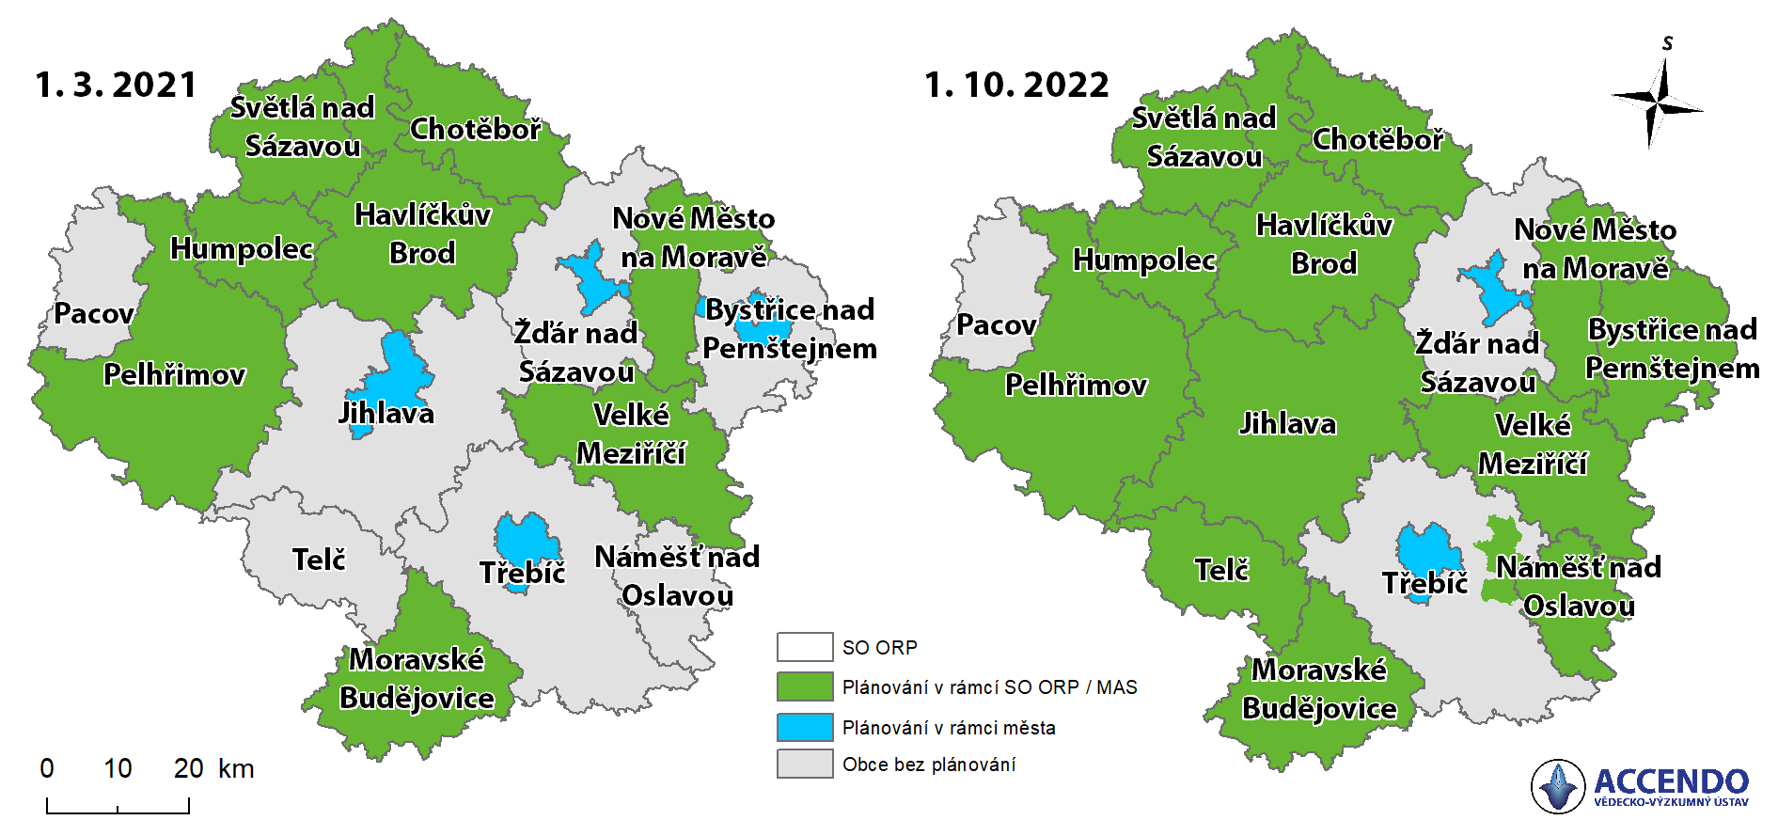
Zdroj: ACCENDO, 2022.

Časové souslednosti
Plánování je neustálý vyvíjející se proces, který je nutný pro stanovení, sledování, naplňování potřebnosti sociálních služeb v území. Přestože stále přicházejí nečekané změny (např. COVID-19) je nutné tento proces akceptovat a flexibilně reagovat dle situace. Proces plánování je znázorněn na následujícím diagramu, který ukazuje, že po schválení plánu, je potřeba se již připravovat na plán nový i když plán aktuální ještě neskončil.

Obrázek 2.5: Diagram časové souslednosti
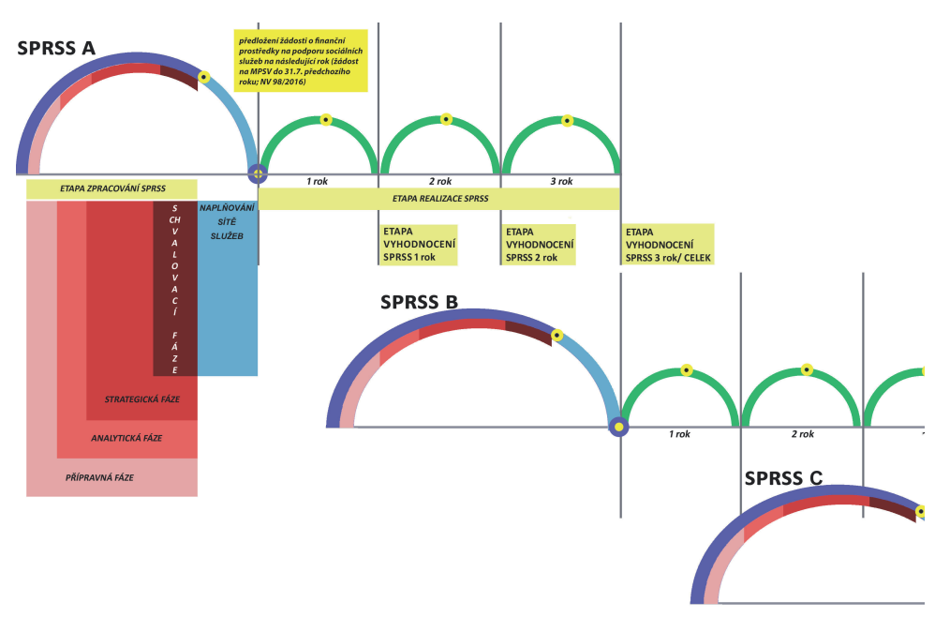
Zdroj: MPSV, 2020, Aktualizovaná metodická doporučení pro oblast plánování sociálních služeb.

Procesní mapa pro nastavení střednědobého plánování sociálních služeb
Pro zvýšení efektivity střednědobého plánování sociálních služeb v Kraji Vysočina je vhodné využít hierarchický přístup, který vede k posílení vzájemné spolupráce při plánování. Z tohoto důvodu je nutné sjednotit časové období na tvorbu jednotlivých plánů na úrovni SO ORP, dle níže uvedené tabulky. Proces sjednocování bude mít platnost od dalšího plánovacího období. Pro potřeby plánování bude vytvořena krajská pracovní skupina ORP.
Tabulka 2.1: Období účinnosti střednědobých plánů sociálních služeb
 | ORP |  | Kraj
Období | 2022-2024 | => | 2023-2025
Období | 2025-2027 | => | 2026-2028
Období | 2028-2030 | => | 2029-2031
Období | 2031-2033 | => | 2032-2034
Zdroj: ACCENDO, 2022.

Proces zpracování
Z důvodu střednědobého plánování sociálních služeb na krajské úrovni by měl být plán ORP schvalován vždy v předchozím roce a od toho se odvíjí navržený harmonogram pro sjednocení procesu plánování. Předpokládá se, že SPRSS ORP bude schválený do konce roku před začátkem účinnosti.
Přípravná část
V rámci přípravné části bude ze strany kraje nabídnuto účastníkům plánování na úrovni ORP jednodenní školení před zahájením plánování, které je seznámí s aktuálním metodickým postupem střednědobého plánování. Dále bude nastaven rámcový harmonogram zpracování SPRSS na úrovni kraje a doporučený harmonogram pro ORP.
Analytická část
Sjednocení termínů aktivit ORP v plánovacím procesu umožní kraji přebírat z ORP zmapované potřeby uživatelů v rámci správního obvodu, kapacity sociálních služeb v území formou SWOT analýzy dle cílových skupin atd. Ze strany kraje je možné dodat šablonu se vstupy pro analytickou část, a to sociodemografická analýza a ekonomická nákladovost služeb na území SO ORP. Tímto budou odstraněna duplicitní zjišťování jak pro potřeby kraje, tak pro potřeby vlastního plánu SO ORP.

Strategické část
V rámci SPRSS ORP budou identifikována opatření, u kterých je požadovaná spolupráce s krajem. Kraj využije tento podklad pro přípravu krajského plánu. V rámci procesního zpracování SPRSS ORP v rámci Kraje Vysočina je nastaveno připomínkování/vyjádření k dokumentu ze strany kraje, a to ve dvou oblastech: finanční a věcné. V rámci věcné části bude vyhodnocen ze strany kraje soulad se strategickými cíli/záměry kraje. U finančního posouzení bude hodnocena relevantnost navržených finanční nákladů u jednotlivých opatření, u kterých se předpokládá financování z krajských zdrojů (včetně prostředků státního rozpočtu a EU, které přerozděluje kraj). Na připomínkování ze strany kraje je potřeba v časovém harmonogramu zpracování SPSS ORP vymezit 30 kalendářních dnů.

Pro oceňování nákladů na úrovni opatření pro SO ORP se předpokládá vyhotovení ze strany Kraje Vysočina: Informace o obvyklých hodnotách financovaní jednotlivých druhů sociálních služeb na základě obvyklých nákladů: např. průměrný náklad služby na jednotku (lůžko/úvazek), průměrný příspěvek kraje na vyrovnávací platbu, průměrný příjem služby – jedná se o předpoklad pro vyjednávání s poskytovatelem služby.
Evaluační část
V rámci tvorby a implementace SPRSS KRAJE bude zřízena pracovní skupina ORP, která se bude scházet minimálně jednou ročně a bude vyhodnocovat realizaci SPRSS SO ORP, včetně zpětné vazby na zapracované požadavky/opatření ze strany kraje do krajských dokumentů. Z tohoto důvodu bude ze strany ORP každoročně v březnu vyhotovena krátká Roční hodnotící zpráva o naplňování SPRSS SO ORP, která bude podkladem pro tvorbu krajské zprávy pro hodnocení SPRSS kraje a SO ORP. Roční hodnotící zpráva o naplňování SPRSS SO ORP bude projednána na krajské pracovní skupině ORP.

Tabulka 2.2: Procesní model spolupráce při zpracování SPRSS
ORP | Směr komunikace | KRAJ
Projednat na krajské pracovní skupině ORP (tj. se zástupci ORP na úrovni vedoucích sociálních odborů nebo osob pověřených plánováním soc. služeb). |  | Nastavení rámcového harmonogramu zpracování SPRSS na úrovni kraje a doporučený harmonogram pro ORP.
Schválení záměru radou města o zpracování střednědobého plánu rozvoje soc. služeb na SO ORP, které bude obsahovat harmonogram zpracování, vymezení časové a územní platnosti dokumentu včetně způsobu schvalování. |  | Zaslat pro informaci na Kraj Vysočina, Krajský úřad, Odbor sociálních věcí, k rukám vedoucího Oddělení sociálních služeb.
Požadována realizace průzkumu potřeb sociálních služeb na úrovni jednotlivých obcí.  Realizace dalších vlastních průzkumů v území dle potřeb ORP. |  | V případě, že harmonogram zpracování plánu SO ORP odpovídá harmonogramu Krajského úřadu, bude zpracován analytický report/šablona pro všechny ORP na základě dat z výkaznictví Kraje Vysočina (analýza nákladovosti) a z národních zdrojů, např. ČSÚ, MPSV, Úřad práce, atd.
Zmapované potřeby uživatelů v rámci správního obvodu ORP, viz požadavky na vyhodnocení sociální situace ve správním obvodu obce s rozšířenou působností stanovené vyhláškou č. 387/2017 Sb. (podrobněji kapitola č 3.2) Bude vyhotovena SWOT analýza podle cílových skupin. |  | Zhodnocení a zapracování vybraných podnětů do analytické části krajského plánu zejména do krajské SWOT analýzy.
Návrh cílů a opatřeni v definované struktuře schválené řídicí skupinou včetně prioritních služeb, které doporučují zařazení do krajského plánu. |  | Zaslat k vyjádření na kraj z hlediska záměru dalšího financování služeb k rukám vedoucího Oddělení sociálních služeb.
Zapracování připomínek, projednání ve schvalovacích orgánech. |  | Do 30 kalendářních dnů písemné vyjádření z hlediska krajských záměrů.
Schválný střednědobý plán rozvoje soc. služeb na území SO ORP, zaslat na vědomí všem obcím ve správním obvodu. |  | Zaslat pro informaci na Kraj Vysočina, Krajský úřad, Odbor sociálních věcí, k rukám vedoucího Oddělení sociálních služeb.

Jednotná struktura plánu sociálních služeb pro ORP
Metodická příručka pro plánování sociálních služeb obcí s rozšířenou působností je v souladu s vyhláškou č. 387/2017 Sb. Základní části střednědobého plánu sociálních služeb jsou na níže uvedeném obrázku a jednotlivé části plánu jsou konkrétně rozebrány v následujících kapitolách.

Obrázek 3.1: - Struktura střednědobého plánu sociálních služeb pro SO ORP – jednotlivé části
Zdroj: ACCENDO, 2022.
Dle MPSV (2020a) Aktualizovaná metodická doporučení pro oblast plánování sociálních služeb, je formulován Princip efektivní práce a administrace: V celém procesu plánování je třeba pro udržení efektivity vyvažovat náklady a zdroje (ať už materiální, personální, provozní nebo i vložený čas a energii všech zúčastněných), které jsou k dispozici, s plánovaným výsledkem.

Přípravná/Popisná část
Přípravná část je úvodní etapou plánu, kde se nastavuje celkový způsob a postup při zpracování plánu, organizační struktura, tj. řídící a pracovní skupiny, spolupráce s obcemi v území, s poskytovateli, s veřejností a podobně. Tyto informace doporučujeme ve zkrácené podobě uvést v úvodní části plánu včetně milníku zpracování a seznamu členů v řídící skupině i v pracovních skupinách, rovněž je vhodné schválit organizační řády. Nastavené procesy pomáhají k transparenci tvorby SPRSS a zvyšují důvěryhodnost dokumentů u osob podílejících se na tvorbě plánu i ve veřejném mínění občanů.
Základní popis jednotlivých činností v přípravné fázi:
- Stanovení a schválení zadání zpracování střednědobého plánu, schválení organizačních řádů pracovních skupin, alokace finančních prostředků, lidských zdrojů a technického zabezpečení.
- Nastavení organizační struktury – návrh členů řídící a pracovních skupin.
- Shromáždění všech podkladů z minulého plánovacího období a jejich vyhodnocení, doplnění aktuálních podnětů.
- Zohlednění změn v legislativě a informací z metodických a strategických dokumentů ministerstva a kraje (směrnice, metodiky, koncepce rozvoje apod.).
- Nastavení časového rámce a harmonogramu.
- Nastavení činnosti v rámci evidence - celá činnost je průběžně sledována a vyhodnocována, jsou prováděny stručné záznamy o jejím průběhu a stavu dosažení předpokládaných výstupů a výsledků, které následně slouží pro průběžnou i závěrečnou evaluaci celého procesu.
- Minimální nutná spolupráce a zapojení politických představitelů ORP (zejm. starosta nebo příslušný místostarosta/náměstek primátora, tzv. garant z politické reprezentace) a zástupců obcí v SO ORP, které se chtějí do plánu zapojit, klíčové je se zástupci obcí projednání sítě sociálních služeb a nastavení spolufinancování.
- Vymezení spolupráce s obcemi, poskytovateli sociálních služeb a osobami, kterým jsou sociální služby poskytovány, včetně popisu, jak se potřeby lidí na území obcí promítnou do střednědobého plánu, včetně způsobu komunikace s veřejností.
- Nastavení kritérií procesní evaluace tvorby střednědobého plánu sociálních služeb, např. průběh a výstupy činností byly sledovány a existují o tom stručné záznamy.
Výstup přípravné fáze, který bude popsán v úvodní části střednědobého plánu sociálních služeb (rozsah cca 5 stran):
1. Způsob zpracování střednědobého plánu včetně vymezení spolupráce s obcemi, poskytovateli sociálních služeb a osobami, kterým jsou sociální služby poskytovány, včetně popisu, jak se potřeby lidí na území obcí promítnou do střednědobého plánu, včetně způsobu komunikace s veřejností, včetně způsobu informování občanů.
2. Popis organizační struktury procesu plánování rozvoje sociálních služeb (seznam členů řídící a pracovní skupiny - jméno a organizace).
3. Časový harmonogram přípravy a schválení návrhu střednědobého plánu.
4. Vyhodnocování předchozího střednědobého plánu (vhodné uvést do přílohy).

Návrh střednědobého plánu včetně nastavení sítě je veřejně projednán zpravidla se zástupci poskytovatelů sociálních služeb, s obcemi v rámci SO ORP a s veřejností. Dále obsahuje sdělení informací o způsobu vypořádání připomínek.

Analytická část
Analytická část je nezbytnou součástí nejen střednědobého plánu sociálních služeb, ale každé strategie. Kvalitní plánování je založeno na datech popisujících sociální realitu. Cílem analytické části je popsat situaci v základních sociálních procesech v území, zmapovat potřeby uživatelů, situaci poskytovatelů z hlediska naplnění kapacit služeb a jejich ekonomické situace, potřeby obcí v území a jejich ochotu spolufinancovat sociální služby.
Požadavky na vyhodnocení sociální situace ve správním obvodu obce s rozšířenou působností stanovené vyhláškou č. 387/2017 Sb.:
- zhodnocení potřeb a nepříznivých sociálních situací občanů v území SO ORP ve vztahu k sociálním službám a zajištění těchto potřeb na území SO ORP, zejména se zaměřením na dosud nepokryté potřeby, nedostatečné kapacity sociálních služeb, nedostupnost jednotlivých druhů sociálních služeb v daném území,
- kvalifikovaný odhad počtu osob, kterým jsou sociální služby poskytovány, a odmítnutých zájemců o jednotlivé druhy sociálních služeb na území SO ORP,
- shrnutí informací z metodických a strategických dokumentů orgánů státní správy a samosprávy, které mají přímý dopad na území SO ORP a oblast sociálních služeb (strategické plány obcí v SO ORP, dobrovolných svazků obcí nebo MAS),
- shrnutí výsledků analýz potřeb v oblasti zajištění sociálních služeb ze střednědobých plánů rozvoje sociálních služeb obcí v rámci správních obvodů obcí s rozšířenou působností, svazků obcí, mikroregionů nebo místních akčních skupin v daném kraji, včetně počtu odmítnutých zájemců o jednotlivé druhy sociálních služeb, a dostupnost jednotlivých druhů sociálních služeb na území SO ORP,
- shrnutí informací zpracovaných v souvislosti s výkonem sociální práce na úrovni obcí v rámci SO ORP,
- další informace, které mají dopad na oblast sociálních služeb.
Analytická část střednědobého plánu sociálních služeb (maximální rozsah 40 stran) by měla obsahovat následující:
1. Socio-demografická analýza správního obvodu ORP
1.1 Vymezení území, pro které je střednědobý plán soc. služeb určen
1.2 Demografická analýza a prognóza (včetně stárnutí obyvatel)
1.3 Průzkum obyvatel/uživatelů (pokud je k dispozici)
1.4 Vývoj dalších sociálních charakteristik v území
Vývoj nezaměstnanosti, vývoj zadluženosti v jednotlivých ORP (viz mapa exekucí), popis sociálně-vyloučených lokalit v rámci SO ORP, struktura klientů v jednotlivých DS podle stupně závislosti – celkem (%)
1.5 Zmapování situace v jednotlivých obcích v rámci SO ORP – průzkum obcí/starostů, identifikace problémů/bariér
2. Analýza poskytovatelů (síť soc. služeb) a uživatelů sociálních služeb na území správního obvodu ORP
2.1 Analýza sítě sociálních služeb
2.2 Analýza potřeb uživatelů sociálních služeb dle pracovních skupin např.
Skupina č. 1: Rodiny s dětmi
Skupina č. 2: Senioři a osoby se zdravotním postižením
Skupina č. 3: Osoby sociálně vyloučené nebo sociálním vyloučením ohrožené
2.3 Porovnání potřeb uživatelů a nabídky poskytovatelů sociálních služeb
3. Ekonomická analýza*
3.1 Aktuální nákladovost jednotlivých druhů sociálních služeb včetně uvedení obvyklých nákladů
3.2 Analýza struktury zdrojů financování sociálních služeb včetně výhledu na období platnosti střednědobého plánu
Pozn.: * Možno ve spolupráci s krajem vytvořit porovnání nákladů stejně velkých obcí ORP v rámci kraje mezi sebou (velikost sítě, ekonomické zdroje apod.) v rámci tvorby plánu.
K vytvoření analytické části využíváme přednostně data z již existujících zdrojů, např. výkaznictví poskytovatelů služeb Kraje Vysočina, ČSÚ, Úřad práce České republiky – krajská pobočka v Jihlavě nebo je nutné provést vlastní průzkum prostřednictvím sociologických metod a technik, což je časově a případně finančně náročnější. Jejich základní dělení podle metodologického přístupu je na kvalitativní, které nám odpoví na otázku proč, a kvantitativní, které odpoví na otázku, kolik osob nebo uživatelů má danou potřebu.
Mezi základní metody kvalitativního výzkumu vhodné pro plánování soc. služeb patří:
- Nestandardizované rozhovory
  - Expertní (hloubkový) rozhovor
  - Skupinové diskuse (Focus Groups)
- Obsahová analýza dokumentů (např. strategický dokumentů obcí, MAS)
Kvantitativní metody nám říkají, kolik a jak často, tzn., kvantifikují nám postoje lidí, případně specifických cílových skupin. Snaží se přesně popsat a vymezit jevy prostřednictvím čísel, k čemuž využívá statistické testování a modelování. Kvantitativní přístup musíme použít, pokud chceme provést porovnání spokojenosti uživatelů, postoje občanů k prioritám a cílům plánu sociálních služeb, nebo při hledání vhodných komunikačních kanálů pro cílovou skupinu. Mezi tyto metody patří výběrová dotazníková šetření a další techniky vycházející z měření, např.:
- Analýza sekundárních zdrojů dat z ČSÚ, MPSV.
- Vlastní průzkumy poskytovatelů, potřeb uživatelů, obyvatel.
V praxi se často využívá kombinace obou přístupů: nejdříve se provádí kvalitativní předvýzkum, např. formou skupinových diskuzí, jehož výsledkem obvykle bývá dotazník, a pak následují vlastní dotazníková šetření. Před provedením hlavního dotazníkového šetření je nutné provést pilotáž pro otestování dotazníku (jednoznačnost otázek a jejich srozumitelnost, vhodné škály pro odpovědi, správně nastavené filtry apod.). V rámci kvantitativních výzkumných metod je možno vyjít z metodiky Ministerstva vnitra, která je určena pro veřejnou správu: Metodika optimalizace sběru dat. V příloze metodiky je ukázka, jak je možno pomocí bezplatných systémů vytvořit svůj dotazník pro sběr dat.
Sociální potřeby obyvatel jsou předmětem zkoumání pro sestavení analýzy SPRSS. Existuje několik druhů sociálních potřeb. Na základě analýzy vývoje společnosti stanovují odborníci normativní potřeby. Pociťované potřeby představují potřeby obyvatel, které vyplývají přímo z jejich životů. Vychází z prožitků a pocitů a jsou to hodnoty subjektivně determinované. Indikátorem těchto potřeb může být počet neuspokojených žadatelů o danou sociální službu. Objektivně stanovené potřeby jsou základem plánování a zdokonalování preventivní či jiné pomoci určité skupině lidí.

SWOT analýza
K finalizaci analytické části je vhodné využít SWOT analýzu, která sleduje silné a slabé stránky, hrozby a příležitosti. Výroky ve SWOT analýze by měly být založeny na ověřitelných faktech. Tradičně jsou silnými a slabými stránkami skutečnosti, které působí zevnitř a lze je přímo ovlivnit, tj. např. typy služeb, způsob a formy jejich poskytování apod. Příležitosti a hrozby vstupují z vnějšku, přičemž hrozby jsou mnohdy velmi obtížně ovlivnitelné, tj. např. nastavená legislativa, finanční zdroje, přístupy subjektů apod. Na druhou stranu je vhodnější využít při plánování modifikovanou SWOT analýzu, tzn. u silných a slabých stránek zohlednit současný stav a u příležitostí a hrozeb očekávaný budoucí vývoj. Tento postup se osvědčil u mnoha strategických dokumentů a plánů. Cílem SWOT analýzy je podporovat silné stránky a omezovat slabé stránky, využívat nové příležitosti a minimalizovat hrozby.

Tabulka 3.1: Ukázka SWOT analýzy z pracovní skupiny senioři
Silné stránky | Slabé stránky
Řešení bytové otázky seniorů (snaha města o zajištění dostupnosti nájemního bydlení pro seniory). | Neochota seniorů řešit včas svou bytovou situaci.
Město aktivně spolupracuje v oblasti sociálních služeb s obcemi ve svém správním obvodu ORP. | Nedostatečná kapacita sociálních a zdravotně-sociálních služeb, nepropojenost obou systémů.
Město aktivně řeší problematiku zpřístupňování prostředí a bezbariérovosti objektů a dopravy. | Přes existenci velkého množství informačních materiálů, webových stránek, existuje u části uživatelů pocit nedostatečné informovanosti (potřeba ucelených a přizpůsobených informací).
Město zajišťuje informovanost uživatelů prostřednictvím publikací, webu atd.

Příležitosti | Hrozby
Vytvořit programy na zvýšení schopnosti sebereflexe a seberealizace seniorů v oblasti řešení budoucí životní situace (bydlení, pracovní příležitosti, volný čas) se zaměřením na fázi přechodu do důchodu. | Nebezpečí neschopnosti držet krok s nárůstem potřeb seniorů (včetně zvýšené potřeby neformálních pečovatelů) v souvislosti s procesem demografického stárnutí obyvatel.
Změnit postoj společnosti ke stárnutí a k seniorům. | Zhoršení mezigeneračních vztahů a prohloubení osamělosti (snížení počtu soc. kontaktů vede k osamělosti až k sociální izolaci hlavně u seniorů vyšších věkových skupin).
Posílit mezigenerační vazby v rámci komunity i rodiny, posílit funkci rodiny a vztahy ve veřejném prostoru. | Zhoršení kvality života seniorů v kontextu prodlužování délky života, ale zhoršování zdravotního stavu a sociálního statutu.
Usilovat o propojení systému zdrav.-soc. služeb. | Zhoršení ekonomické situace seniorů v případě ekonomické recese v ČR.
Zacílit aktivity podle potřeb jednotlivých věkových skupin seniorů (příp. dalších specifických skupin). | Změna politické podpory řešení problematiky seniorů (včetně zajištění financování).

Problémová analýza a stromy problémů
Problémová analýza je nepovinná část SPRSS. Její využití je především při stanovení cílů. Strom problémů pracuje s ústředním problémem, ke kterému váže příčiny a důsledky. Součástí celého procesu je hierarchizace všech identifikovaných problémů ve smyslu příčina – důsledek, platí totiž, že řešit by se měly příčiny problémů, nikoli jejich důsledky.
Obrázek 3.2: Obecné schéma stromu problémů
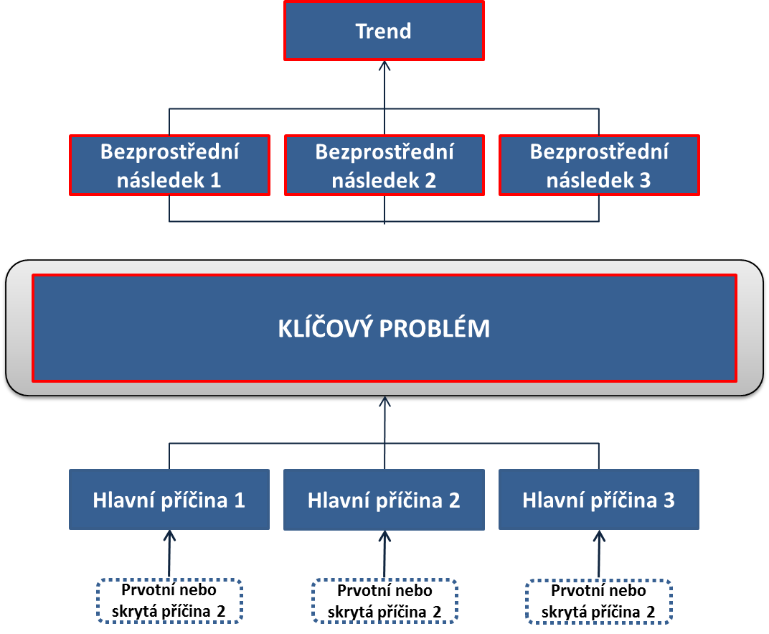
Zdroj: MORRA IMMAS , L. G.; RAY C. RIST, R. C. The Road to results. Designing and conducting effective development evaluations. Washington: IBRD/World bank, 2009.

Obrázek 3.3: Zjednodušené schéma stromu problémů pro oblast seniorů
Příčiny
Problém
Následky
Demografický proces stárnutí populace
Zajištění nárůstu potřeb seniorů
vzniklých procesem stárnutí populace
Zvýšená potřeba neformální péče
Zvýšení potřeby kapacit soc.-zdrav. služeb
Nutnost zajištění přístupnosti veřejného prostoru (prostorová dostupnost, bezbariérovost)
Zdroj: PROCES (2018) Plán zdraví města Brna

Strategická část
Strategická část sjednocuje terminologii pro obce na území Kraje Vysočina a pracuje s pojmy, které vycházejí ze zákona ZSS a z prováděcí vyhlášky č. 387/2017 Sb.:
Vize je popis žádoucího budoucího stavu rozvoje sociálních služeb na území mikroregionu/SO ORP, kterého chceme prostřednictvím realizace plánu dosáhnout. Vztahuje se k plánu jako celku. K naplnění vize by mělo dojít v dlouhodobém horizontu.
Hlavní cíle rozvádí definovanou vizi. Jedná se o konkretizovaný (jasný, faktický a srozumitelný) popis budoucího stavu, jehož prostřednictvím bude naplněna stanovená vize. Jedná se o souhrn výsledků a dopadů specifických cílů. K naplnění hlavních cílů by mělo dojít ve střednědobém horizontu (což nemusí být bezprostředně po ukončení realizace plánu). Hlavní cíle vycházejí ze zpracovaných SWOT analýz a dalších výše zmíněných analytických podkladů, stanovuje je řídící skupina na základě doporučení pracovních skupin.
Specifické cíle rozpracovávají hlavní cíle v konkrétních pracovních skupinách ve střednědobém horizontu na základě analytické části. Stanovuje je pracovní skupina a schvaluje je řídící skupina.
Opatření definují konkrétní kroky vedoucí k dosažení požadovaných specifických cílů. Opatření budou mít formu doporučení a konkrétních návrhů.

Obrázek 3.4: Schéma strategické části
Zdroj: ACCENDO 2022.
Pozn.: Střednědobý plán rozvoje sociálních služeb může být doplněn akčními plány zpracovanými na období jednoho roku (tzn., že akční plán je nepovinný).
Strategická část obsahuje především:
1/ Popis budoucího žádoucího stavu sociálních služeb na území SO ORP,
tj. popis vize, hlavních cílů, specifických cílů a opatření.
2/ Popis zajištění kapacit sociálních služeb vycházející ze zjištěných informací z obcí v rámci SO ORP, tzn. popis sítě sociálních služeb na území SO ORP, zejména souhrn jednotlivých kapacit sociálních služeb ve vztahu k výše uvedené ekonomické analýze a způsoby spolufinancování sítě obcemi v rámci SO ORP.

Součástí plánu sociálních služeb je zpracování jak opatření v oblasti podpory stávajících sociálních služeb, tak návrhů opatření na změny v nabídce sociálních služeb. Pro efektivní aplikaci procesu SPRSS je nutné mít jednotnou strukturu opatření. Opatření se mohou zabývat:
- existujícími sociálními službami – udržením současné nabídky služeb,
- změnami v poskytování stávajících sociálních služeb (rozšíření, transformování charakteru služby, zúžení nabídky apod.),
- návrhy na nové, chybějící služby a činnosti.
Tabulka 3.2: Ukázka tabulky opatření
1 | Kód opatření: | 3.1.1 (podle čísla specifického cíle)
2 | Název opatření: | Příprava a zprovoznění služby chráněné bydlení
3 | Charakteristika opatření (kapacita služby a počet uživatelů, počty pracovních úvazků): | Opatření je zaměřeno na přípravu, registraci a zprovoznění sociální služby chráněné bydlení, které umožní osobám se zdravotním postižením žít v přirozeném sociálním prostředí.
4 | Cílová skupina | Výčtem dle číselníku cílových skupin (viz příloha 6.3 – je možné používat primární kódy krajské začínající písmeny CS nebo dílčí kódy skupiny tvořeny jen číslem), např.  18 osoby se zdravotním postižením
5 | Druh služby | Výčtem dle číselníku druhů služeb (viz příloha 6.4), kterých se opatření týká, např.:  34 ostatní služby, které nejsou uvedený v ZSS
6 | Forma služby | Výběr z níže uvedených forem služeb, kterých se opatření týká:  1 terénní  2 ambulantní  3 pobytová
7 | Vymezení územního dopadu opatření: | Pouze na území města XXX  Území SO ORP/mikroregion, okres
8 | Předpokládaná výše finančních nákladů na realizaci opatření: | 1 876 800 Kč/2 byty (v případě pronájmu bytů a bezbariérových úprav v hodnotě 200 000 Kč)
9 | Předpokládané finanční zdroje: | ESF, MPSV ČR, Kraj Vysočina, město XX, platby od uživatelů, sponzorské dary, nadace a nadační fondy
10 | Předpokládaní realizátoři a partneři opatření: | Charita
11 | Hodnoticí indikátory výstupů a výsledků: | - získané 2 byty pro poskytování služby  - registrace sociální služby chráněné bydlení  - uzavřené smlouvy o poskytování sociální služby s uživateli: 4 - 6

Pro vyhodnocování je nutné znát cíle, ke kterým se přiřazuje indikátorová soustava.
Rozeznáváme tři typy indikátorů:
- indikátory výstupů – ukazatelé realizovaných aktivit, např.:
  - Nová výstavba obecních/sociálních bytů ve vlastnictví obce
  - Nová výstavba bezbariérových bytů ve vlastnictví obce
- indikátory výsledků – zachycují bezprostřední výnosy plynoucí z realizace intervence, např.:
  - Zlepšení dostupnosti služby
- indikátory dopadů – změřený obecný dopad intervence po určitém časovém období, např.:
  - Zefektivnění plánování sociálních služeb
  - Podíl bytového fondu ve vlastnictví obcí
  - Spokojenost obyvatel s bydlením
  - Obava ze ztráty bydlení

Implementační část pro ORP
Účelem Implementační části je nastavit proces naplňování nově vzniklého „Střednědobého plánu sociálních služeb“ do činnosti města a dalších obcí v SO ORP, které se chtějí na společném plánu podílet. V rámci implementace SPRSS je popsán postup přípravy konkrétních aktivit. Rovněž je popsáno zavedení kroků a kompetencí do činnosti městského úřadu ORP, do činností obcí v SO ORP včetně spolupráce s poskytovateli a dalšími subjekty v území. Pro zdárnou implementaci je určující aktivní podpora vedení města a zapojených obcí. Stěžejní je institucionální zajištění implementace, tzn. zajištění činnosti Řídící skupiny SPRSS a stanovení zodpovědného pracovníka – Koordinátora SPRSS, včetně vymezení rozsahu jejich činností. Po ukončení tvorby plánu lze aktualizovat složení Řídící skupiny.
SPRSS bude implementován prostřednictvím realizace konkrétních aktivit, které povedou k naplňování cílů a opatření. Implementační mechanismy musí být nastaveny tak, aby se zajistilo společné působení různých aktivit v jednotlivých opatřeních směrem ke stanoveným cílům v rámci tohoto rozvojového dokumentu.
Základními faktory implementace SPRSS jsou:
- Aktivní podpora vrcholového vedení města a představitelů zapojených obcí;
- Důkladná a úplná příprava a naplánování implementace;
- Úplná a cílená komunikace (zejména mezi aktéry v území a orgány veřejné správy);
- Kompetentní implementační tým (tj. Řídící skupiny SPRSS a Koordinátor SPRSS);
- Vysoká míra zapojení zaměstnanců sociálního odboru ORP, kontaktních osob na obcích, poskytovatelů sociálních služeb a dalších aktérů do implementace.
Klíčovou aktivitou implementace je práce s informacemi a komunikace se všemi klíčovými aktéry v území. Pro vytvoření vazeb mezi všemi aktéry a jejich následného rozvoje je vhodné realizovat školení/workshop pro všechny zúčastněné (členové samosprávy dotčených obcí, koordinátor SPRSS, členové řídící a pracovních skupin SPRSS, poskytovatelé sociálních služeb a další zapojené subjekty). Cílem je všechny seznámit s náplní, cíli a prioritami SPRSS a postupem při jeho implementaci (kdo zastává jakou roli, kompetence, zodpovědnosti, způsob komunikace apod.).

Monitoring, hodnocení a aktualizace SPRSS na ORP
Nastavený hodnoticí systém v sobě obsahuje mechanismy průběžné kontroly a vyhodnocení. Stěžejním subjektem monitoringu a hodnocení je Řídící skupina SPRSS jako iniciační a hodnoticí orgán. Vyhodnocení výstupů realizace SPRSS by mělo být veřejně přístupné, čímž bude podpořena participace občanů na realizaci plánování sociálních služeb. Výsledky vyhodnocení musejí být zveřejňovány každoročně např. na veřejném setkání s občany (např. formou dnů sociálních služeb) na webových stránkách města či jiným vhodným způsobem. Účelem monitoringu a hodnocení je sledování průběhu realizace SPRSS a hodnocení jeho naplňování. V průběhu realizace budou prováděny dva typy hodnocení:

Zdroj: ACCENDO, 2021.
Průběžné vyhodnocení SPRSS probíhá jednou ročně. Základní hodnoticí škála u jednotlivých opatření je:
- Naplněno – opatření, u kterých byly aktivity vedoucí k jejich naplnění zrealizovány, bylo dosaženo cíle, který byl opatřením nastaven.
- Průběžně naplňováno – jedná se o cíle a opatření, která jsou naplňovány v průběhu každého roku platnosti dokumentu a každoročně jsou vyvíjeny činnosti vedoucí k jejich naplnění.
- Rozpracováno/částečně naplněno – skupina cílů a opatření, v nichž jsou aktivity vedoucí k dosažení cíle rozpracovány tak, aby v budoucím období mohl být naplněn, případně je naplněna část nastaveného opatření.
- Nenaplněno (s odůvodněním, bez odůvodnění) – do této skupiny jsou zařazeny cíle a opatření, které nebylo z objektivních příčin možné naplnit.

Kritéria kvality plánování sociálních služeb
Existují kritéria pro vyhodnocení kvality plánování sociálních služeb, která lze rozdělit do 8 klíčových oblastí hodnocení. Tyto oblasti se člení na jednotlivá kritéria a důkazy/indikátory. Základní členění je v níže uvedené tabulce. Další informace lze najít v dokumentu Kritéria kvality plánování sociálních služeb.
Tabulka 4.1: Přehled klíčových oblastí hodnocení kvality
Klíčová oblast | Popis | Předmětem hodnocení je, zda:
1 Legitimita | Proces plánování sociálních služeb je v území legitimní, pokud je schválen samosprávou. | 1.1. Samospráva schválila usnesením Záměr o zpracování střednědobého plánu rozvoje soc. služeb.  1.2. Plán rozvoje sociálních služeb je schválen samosprávou.
2 Popis aktuální situace | Popis aktuální situace zahrnuje údaje o současných sociálních službách, analýzu existujících zdrojů pro zajištění sociálních služeb a analýzu potřeb. | 2.1. Analýza existujících zdrojů pro zajištění sociálních služeb obsahuje všechny potřebné údaje.  2.2. Zjišťování potřeb existuje, je kvalitní, opakovatelné a kontrolovatelné.  2.3. Analýza zdrojů pro zajištění sociálních služeb je vztažena ke zjištěným potřebám.
3 Kvalifikace a kompetentnost | Osoby podílející se na koordinačních, metodických, konzultačních, facilitačních, analytických a vzdělávacích činnostech v rámci procesu plánování sociálních služeb (dále jen odborné činnosti) mají potřebnou kvalifikaci, znalosti a dovednosti. | 3.1. Jsou stanoveny požadavky na kvalifikaci a kompetentnost osob v organizační struktuře procesu.  3.2. Je zajištěno vzdělávání účastníků procesu.
4 Řízení procesu plánování | Proces plánování je efektivně a transparentně řízen. Je zajištěn přenos informací ve všech úrovních procesu plánování. | 4.1. Je definována organizační struktura procesu plánování, popis činností, rozhodovací pravomoci a zodpovědnosti jednotlivých pozic.  4.2. Jsou zpracována a schválena pravidla upravující postavení a způsoby jednání skupin podílejících se na plánování sociálních služeb.  4.3. Členové pracovních skupin jsou obeznámeni s postupy práce a s formou výstupů pracovní skupiny, a zda podle toho postupují.  4.4. Při jednání skupin podílejících se na plánování sociálních služeb je upřednostňováno konsensuální rozhodování.  4.5. Je zajištěna obousměrná informovanost uvnitř systému.
5 Zapojování | Do procesu plánování sociálních služeb jsou aktivně zapojováni všichni aktéři (uživatelé, poskytovatelé, zadavatelé, další zainteresované skupiny a veřejnost). | 5.1. Je doložen postup zapojování.  5.2. Poskytovatelé i zadavatelé jsou zapojeni do přípravy a zpracování Plánu rozvoje sociálních služeb a uživatelé, veřejnost má možnost připomínkovat priority, opatření a aktivity.
6 Plán rozvoje sociálních služeb | Výstupem procesu plánování je Plán rozvoje sociálních služeb pro předem stanovené časové období. | 6.1. Plán obsahuje uvedené náležitosti.  6.2 V Plánu jsou odděleny sociální služby od ostatních služeb.  6.3. Existují vazby mezi cíli a opatřeními
7 Informovanost | Občanům v území jsou průběžně dostupné informace týkající se plánování a poskytování sociálních služeb. | 7.1. Existuje písemný postup informování občanů v území a je naplňován.  7.2. Jsou doloženy způsoby, četnost a aktuálnost informování.
8 Zvyšování kvality procesu | Proces plánování sociálních služeb je průběžně monitorován a vyhodnocován, zjištění z těchto činností jsou využívána ke zvyšování kvality procesu. | 8.1. Existují postupy pro monitorování a vyhodnocování klíčových oblastí v procesu plánování sociálních služeb a implementace Plánu.  8.2. Postupy jsou realizovány v praxi a zjištění z nich jsou využívána ke zlepšování kvality procesu.
Zdroj: MPSV (2007) Kritéria kvality plánování sociálních služeb. Upraveno autory.

Legitimita
Jelikož plán patří do samostatné působnosti obce, tak pro zvýšení územní legitimitu jsou možné dva postupy:
- Střednědobý plán je schválen zastupitelstva města ORP a zároveň je zasílán všem ostatním obcím v rámci SO ORP jednotlivě ke schválení.
- Střednědobý plán je schválen zastupitelstva města ORP a pro zvýšení územní legitimity a zavázanosti je schválen nebo byl vzat na vědomí spolky/svazky/MAS, ve kterých jsou obce SO ORP členy. Dokument by měl vzít na vědomí nejvyšší orgán svazku/spolku, a to valná hromada. Minimálně je vhodné projednání a schválení dokumentu v Radě svazku/spolku.

Zapojování veřejnosti
Je vhodné realizovat projednání dokumentu s veřejností, s obcemi a s uživateli před jeho schvalováním nebo vytvořit možnost připomínkování dokumentu občany přes současné komunikační kanály: zpravodaj, web (dokument vyvěšen na webu), připomínky je možno zaslat mailem nebo sdělit osobně. Doporučujeme celý proces připomínkování jasně a transparentně popsat (viz dále):

Viz návrh pravidel připomínkování dokumentu:

Připomínkovaný materiál: xxxxx
Termín připomínkovacího řízení: 23. 09. 2021 – 23. 10. 2021 do 12:00 hod.
Kdo může připomínkovat:
• jakákoliv fyzická nebo právnická osoba (občan jednotlivě nebo organizace)
• na připomínky podané v anonymní podobě nebude brán zřetel

Způsob podání připomínek:
Připomínky k návrhu Střednědobého plánu rozvoje sociálních služeb lze podávat pouze v písemné podobě a na formuláři k tomu určeném, tzv. Připomínkovací formulář je k dispozici na www.. .
- elektronickou poštou na adresu:
  - v předmětu mailu nutno uvést - „připomínkové řízení“
- osobně:
  - na sekretariát Odboru sociálních věcí xxxx
  - na podatelnu xxxxx ;
- poštou na adresu:
  - Na obálku uvést: Připomínkové řízení xxxx
Osoba pro konzultaci:
- koordinátorka komunitního plánování xxxxxx, e-mail, telefon.

PŘIPOMÍNKOVACÍ FORMULÁŘ
PRO ČTVRTÝ KOMUNITNÍ PLÁN SOCIÁLNÍCH SLUŽEB XZY NA OBDOBÍ LET 2022 - 2024
Připomínku zpracoval:
Jméno a příjmení, titul:……………………………………………………………………………..
Adresa organizace (nepovinné): ……………………………………………………………………
………………………………………………………Funkce (nepovinné):………………………...
Kontakt (tel./ e-mail): …………………………………………………………………………...
Datum: ……………………………………………………………………………………………...
Formulace připomínky č. 1:
(konkretizujte připomínku – uveďte, k jakým cílům a opatření se připomínka vztahuje, formulujte přesný návrh změny, důvod připomínky, odkaz na stranu dokumentu)

Formulace připomínky č. 2:
(konkretizujte připomínku – uveďte, k jakým cílům a opatření se připomínka vztahuje, formulujte přesný návrh změny, důvod připomínky, odkaz na stranu dokumentu)

Je možné přidat další políčka dle potřeby

Informace o zapracování připomínky do finální verze plánu lze získat na tel.: xzy, případně budou zaslány na uvedený e-mail.

Formální náležitosti SPRSS

Doporučujeme využít stránku za obálkou pro tzv. vydavatelský záznam, což je soubor informací o dokumentu, obvykle se v tomto případě jedná o následující informace:
1/ kdo dokument vytvořil, např. řídící skupina ve složení ..... nebo Město xzy
2/ kdy byl dokument vytvořen, tj. datum
3/ o jakou verzi dokumentu se jedná např. verze 1.0 před připomínkováním
4/ kdo a kdy dokument schválil, uvést všechny subjekty i formu schválení (např. Rada města, zastupitelstvo města, valná hromada svazku obcí)
5/ odkaz na využití dotace z projektu ESF, pokud je to relevantní

Zdroje a použitá literatura
Celoživotní vzdělávání v komunitním plánování. Dostupné z WWW: <http://www.komunitniplanovani.com/dokumenty/skripta1_18.pdf>.
HAMPL, M., MARADA, M. (2015) Sociogeograﬁcká regionalizace Česka. Geograﬁe, 120, č. 3, s. 397–421.
HRUŠKA, L.; FOLDYNOVÁ, I.; a kol (2016) Metodika optimalizace sběru dat. Ostrava: PROCES – Centrum pro rozvoj obcí a regionů, s.r.o. Dostupné z WWW: www.mvcr.cz/soubor/metodika-optimalizace-sberu-dat-2016.aspx
HRUŠKA, L.; HRUŠKOVÁ, A.; FOLDYNOVÁ, I.; a kol. (2018) Analýza vybraných prostorových aspektů veřejné správy a zlepšení dostupnosti jejích služeb. Dostupné na https://www.mvcr.cz/soubor/analyza-vybranych-prostorovych-aspektu-verejne-spravy-a-zlepseni-dostupnosti-jejich-sluzeb.aspx
MPSV (2020a) Aktualizovaná metodická doporučení pro oblast plánování sociálních služeb. Dostupné z WWW: https://www.mpsv.cz/web/cz/planovani-socialnich-sluzeb
MPSV (2020b) Doporučení (metodický materiál) pro spolupráci v plánování a zajišťování sociálních služeb mezi obcemi a kraji. Dostupné z WWW: https://www.mpsv.cz/web/cz/planovani-socialnich-sluzeb
MPSV (2007) Kritéria kvality plánování sociálních služeb. Dostupné na https://www.mpsv.cz/cs/6680
MPSV (2015) Minimální kritéria kvality plánování rozvoje sociálních služeb na krajské úrovni https://www.mpsv.cz/files/clanky/23439/kriteria_111115.pdf
MUSIL, J., MÜLLER, J. (2008) Vnitřní periferie v České republice jako mechanismus sociální exkluze. Sociologický časopis/ Czech Sociological Review, 2008, Vol. 44, No. 2.
PILÁT, M. (2015) Komunitní plánování sociálních služeb v současné teorii a praxi. Praha: PORTÁL.

Přílohy

Příloha č. 1: Vzor - Jednací řád řídící skupiny

JEDNACÍ ŘÁD
ŘÍDÍCÍ SKUPINY PRO PLÁNOVÁNÍ SOCIÁLNÍCH SLUŽEB

Článek 1
Úvodní ustanovení
- Jednací řád řídící skupiny pro komunitní plánování sociálních služeb je vnitřním předpisem, který upravuje činnost řídící skupiny (dále jen ŘS).
- Rozhodování v ŘS probíhá na základě všeobecné shody.
- Jednací řád upravuje přípravu, obsah jednání, způsob usnášení a hlasování a zajišťování úkolů ŘS.

Článek 2
Členové řídící skupiny
- ŘS tvoří zástupci samosprávy, koordinátor SPRSS, a vedoucí jednotlivých pracovních skupin.
- Právo účastnit se jednání ŘS mají členové, metodik a přizvaní hosté.
- Hosté se mohou účastnit jednání se souhlasem ŘS.
- Setkání ŘS jsou neveřejná. Závěry jsou veřejné.
- Členové ŘS jsou povinni se zúčastnit každého jednání. Případnou neúčast musí člen ŘS oznámit koordinátorovi.
- V případě neúčasti na jednání ŘS zašle člen koordinátorovi v elektronické formě vyjádření a připomínky k projednávaným bodům jednání.
- Účast na jednání stvrzují všichni účastníci svým podpisem do prezenční listiny.

Článek 3
Svolání setkání pracovních skupin
- ŘS se setkává dle potřeby v závislosti na fázi procesu SPRSS, nejméně však 3x za rok.
- Přípravu jednání organizuje koordinátor/ka SPRSS.
- Program setkání sestavuje koordinátor/ka SPRSS v souladu s úkoly ŘS, podle závěrů jejího předchozího setkání.
- Právo předkládat návrhy k zařazení na pořad připravovaného jednání mají všichni členové ŘS.
- Návrhy členů ŘS se předkládají písemně koordinátorovi v termínu alespoň 5 dnů před jednáním ŘS, a to v elektronické podobě.
- Setkání svolává koordinátor/ka SPRSS. V nepřítomnosti koordinátora/ky jím/jí pověřená osoba.
- Setkání se svolává písemnou pozvánkou (případně elektronickou poštou nebo telefonicky), kterou vyhotovuje a rozesílá koordinátor/ka tak, aby ji členové obdrželi nejpozději 5 pracovních dnů před setkáním. Pozvánka musí obsahovat kromě místa a doby také program setkání.

Článek 4
Průběh setkání řídící skupiny
- Setkání ŘS vede koordinátor/ka SPRSS.
- Všichni členové ŘS mají právo v průběhu jednání se svobodně vyjadřovat, vnášet podněty na jednání ŘS.
- ŘS je usnášeníschopná, je-li přítomna nadpoloviční většina členů.
- Není-li ŘS usnášeníschopná, může koordinátor/ka rozhodnout o opakování jednání.
- Jednání ŘS se řídí programem, který je v úvodu jednání schválen členy ŘS.
- Součástí každého bodu programu je diskuze, mohou se jí účastnit všichni členové ŘS a hosté.
- Při projednávání jednotlivých bodů programu jsou přijímána usnesení, pokud dojde ke konsensu (shodě) všech členů ŘS, nehlasuje se, v případě neshody rozhoduje hlasování.
- Usnesení je platné, pokud je odhlasováno nadpoloviční většinou přítomných členů.
- Hlasovat mohou jen řádní členové ŘS.
- Ze setkání se pořizuje vždy písemný zápis. Za vyhotovení zápisu odpovídá určený člen ŘS.
- Písemný zápis musí obsahovat datum a dobu konání, body setkání a stručné závěry (také stanoviska a doporučení k nim). Dále zápis zpravidla obsahuje úkoly pro členy ŘS s uvedením termínu plnění a jména osoby, která za splnění úkolu odpovídá.
- K zápisu se přikládá prezenční listina.
- Zápis se rozesílá všem členům ŘS.
- Opravy zápisu se provádějí v průběhu připomínkování (maximálně 5 pracovních dnů). Členové ŘS, kteří mají k zápisu připomínky, je sdělí (písemně, e-mailem) pověřené osobě, případně koordinátorovi/ce SPRSS. Připomínky jsou zahrnuty do zápisu.
- Po skončení připomínkování zajistí koordinátor/ka SPRSS uveřejnění finální verze zápisu včetně zahrnutých připomínek na webových stránkách města.
- Se zápisem z jednání řídící skupiny budou seznámeni členové Komise/výboru pro sociální oblast, pokud existuje.

Článek 5
Závěrečná ustanovení
- Změny a doplňky jednacího řádu podléhají schválení řídící skupiny.
- Tento jednací řád byl projednán a schválen řídící skupinou dne xx.xx.xxxx
- Jednací řád nabývá platnosti a účinnosti dnem schválení.

Příloha č. 2: Vzor - Organizační řád pracovních skupin

ORGANIZAČNÍ ŘÁD
PRACOVNÍCH SKUPIN PRO PLÁNOVÁNÍ SOCIÁLNÍCH SLUŽEB

Článek 1
Úvodní ustanovení
- Organizační řád je normou, která upravuje postavení pracovních skupin pro plánování sociálních služeb, tvorbu střednědobého plánu sociálních služeb a práva a povinnosti jejich členů.
- Organizační řád je závazný pro všechny účastníky jednání pracovních skupin.

Článek 2
Pracovní skupiny
- Pracovní skupiny jsou formovány ze zástupců zadavatele a poskytovatelů sociálních služeb, případně uživatelé.
- Pracovní skupiny jsou tvořeny řádnými členy a hosty.
- Řádnými členy Pracovní skupiny jsou:
- zástupce samosprávy dotčených obcí
- zástupci poskytovatelů registrovaných sociálních služeb
- zástupci sociálních pracovníků odboru sociálních věcí
- Členství v Pracovní skupině je dobrovolné a převoditelné na jiného zástupce téže organizace.
- Členství v Pracovní skupině vzniká přihlášením nového člena nebo organizace do Pracovní skupiny - zájemce o členství v Pracovní skupině musí kontaktovat koordinátora. Ten zájemce seznámí s Organizačním řádem a Jednacím řádem Pracovní skupiny a nabídne mu účast na nejbližším jednání Pracovní skupiny v pozici hosta. Poté zájemce vyplní Přihlášku do Pracovní skupiny.
- Řádné členství v Pracovní skupině vzniká přijetím člena pracovní skupinou formou hlasování, podepsáním přihlášky a seznámením se s Jednacím a Organizačním řádem. Dalšího jednání se již účastní jako člen Pracovní skupiny se všemi právy a povinnostmi člena.
- Členství v Pracovní skupině zaniká vystoupením člena z Pracovní skupiny a jeho písemným nebo ústním oznámením koordinátorovi komunitního plánování nebo v případě opakované neomluvené absence.
- Pracovní skupina realizuje zejména tyto úkoly:
- zjišťuje potřeby uživatelů sociálních služeb a analyzuje je, definuje problémové oblasti,
- předkládá návrhy cílů, opatření a aktivit k jejich realizaci řídící skupině,
- realizuje a vyhodnocuje plnění jednotlivých schválených cílů, opatření a aktivit,
- vytváří prostředí pro řešení aktuálních otázek a problémů v sociální oblasti,
- usiluje o vytváření partnerství organizací působících v sociální oblasti a iniciaci společných projektů,
- podílí se na implementaci střednědobého plánu sociálních služeb.
- Řádný člen zejména:
- účastní se jednání v rámci jednání Pracovní skupiny,
- participuje na činnosti Pracovní skupiny a přispívá podle svých znalostí, schopností a dovedností k dosahování cílů komunitního plánování,
- má na jednání Pracovní skupiny hlasovací právo jedním hlasem.

Článek 3
Hosté
- Mají právo účastnit se činnosti Pracovní skupiny.
- Mají právo předkládat Pracovním skupinám návrhy na projednávání.
- Mají právo vznášet dotazy, připomínky a podněty na jednotlivé členy skupiny.
- Mají povinnost seznámit se s Organizačním řádem a jednacím řádem skupiny.
- Nemají hlasovací právo.

Článek 4
Závěrečná ustanovení
- Změny a doplňky organizačního řádu podléhají schválení řídící skupině.
- Organizační řád nabývá platnosti a účinnosti dnem schválení řídící skupinou.

Příloha č. 3: Číselník cílových skupin
Kód | Cílové skupiny
CS1 | Osoby s duševním onemocněním
11 | osoby s chronickým duševním onemocněním (např. okruh psychóz, schizofrenie apod.)
CS2 | Senioři a osoby s tělesným a jiným zdravotním postižením  (kde je převažující postižení některé z níže uvedených)
25 | senioři
11 | osoby s chronickým duševním onemocněním (např. Alzheimerova choroba, stařecká demence, jiné typy demence)
12 | osoby s chronickým onemocněním
13 | osoby s jiným zdravotním postižením
16 | osoby s tělesným postižením
18 | osoby se zdravotním postižením
CS3 | Osoby s mentálním a kombinovaným postižením a osoby s poruchami autistického spektra (kde převažující postižení je mentální)
14 | osoby s kombinovaným postižením
15 | osoby s mentálním postižením
CS4 | Osoby se smyslovým postižením
17 | osoby se sluchovým postižením
19 | osoby se zrakovým postižením
CS5 | Rodiny s dětmi a mládež
1 | děti a mládež ve věku od 6 do 26 let ohrožené společensky nežádoucími jevy
8 | osoby do 26 let věku opouštějící školská zařízení pro výkon ústavní péče
24 | rodiny s dítětem/dětmi
CS6 | Osoby ohrožené závislostmi
10 | osoby ohrožené závislostí nebo závislé na návykových látkách
22 | osoby, které vedou rizikový způsob života nebo jsou tímto způsobem života ohroženy
CS7 | Národnostní a etnické menšiny, osoby bez přístřeší a oběti trestné činnosti
2 | etnické menšiny
3 | imigranti a azylanti
4 | oběti domácího násilí
5 | oběti obchodu s lidmi
6 | oběti trestné činnost
7 | osoby bez přístřeší
9 | osoby komerčně zneužívané
20 | osoby v krizi
21 | osoby žijící v sociálně vyloučených komunitách
23 | pachatelé trestné činnosti
CS8 | Jiné
26 | jiné, uvést charakteristiku cílové skupiny ..............................................

Příloha č. 4: Číselník druhů služeb

Kód | Druhy služeb
1 | Azylové domy (§ 57)
2 | Centra denních služeb (§ 45)
3 | Denní stacionáře (§ 46)
4 | Domovy pro osoby se zdravotním postižením (§ 48)
5 | Domovy pro seniory (§ 49)
6 | Domovy se zvláštním režimem (§ 50)
7 | Domy na půl cesty (§ 58)
8 | Chráněné bydlení (§ 51)
9 | Intervenční centra (§ 60a)
10 | Kontaktní centra (§ 59)
11 | Krizová pomoc (§ 60)
12 | Nízkoprahová denní centra (§ 61)
13 | Nízkoprahová zařízení pro děti a mládež (§ 62)
14 | Noclehárny (§ 63)
15 | Odlehčovací služby (§ 44)
16 | Osobní asistence (§ 39)
17 | Pečovatelská služba (§ 40)
18 | Podpora samostatného bydlení (§ 43)
19 | Průvodcovské a předčitatelské služby (§ 42)
20 | Raná péče (§ 54)
21 | Služby následné péče (§ 64)
22 | Sociálně aktivizační služby pro rodiny s dětmi (§ 65)
23 | Sociálně aktivizační služby pro seniory a osoby se zdravotním postižením (§ 66)
24 | Sociálně terapeutické dílny (§ 67)
25 | Sociální poradenství (§ 37)
26 | Sociální rehabilitace (§ 70)
27 | Sociální služby poskytované ve zdravotnických zařízeních lůžkové péče (§ 52)
28 | Telefonická krizová pomoc (§ 55)
29 | Terapeutické komunity (§ 68)
30 | Terénní programy (§ 69)
31 | Tísňová péče (§ 41)
32 | Tlumočnické služby (§ 56)
33 | Týdenní stacionáře (§ 47)
34 | Ostatní služby, které nejsou uvedený v ZSS....................................
Pozn.: § dle ZSS, k 1/5/2019

V případě nižší propustnosti hranice, která je dána buďto fyzickou bariérou (řeka, přehrada, hory) nebo administrativně správní bariérou (např. hranice kraje, státu) může docházet podél těchto hranic k formování periferních oblastí, viz MUSIL, J., MÜLLER, J. Vnitřní periferie v České republice jako mechanismus sociální exkluze. Sociologický časopis/ Czech Sociological Review, 2008, Vol. 44, No. 2.
HAMPL, M., MARADA, M. (2015): Sociogeograﬁcká regionalizace Česka. Geograﬁe, 120, č. 3, s. 397–421.
str. 120. PROCES (2018) Analýza vybraných prostorových aspektů veřejné správy a zlepšení dostupnosti jejích služeb. Dostupné na https://www.mvcr.cz/soubor/analyza-vybranych-prostorovych-aspektu-verejne-spravy-a-zlepseni-dostupnosti-jejich-sluzeb.aspx
str. 108 – 124, Hruška, L a kol. (2018) Analýza vybraných prostorových aspektů veřejné správy a zlepšení dostupnosti jejích služeb. Dostupné na https://www.mvcr.cz/soubor/analyza-vybranych-prostorovych-aspektu-verejne-spravy-a-zlepseni-dostupnosti-jejich-sluzeb.aspx
Reprezentativní sociologický výzkum obyvatel ČR z roku 2018, 700 respondentů, zdroj v tamtéž, str. 508.
Další informace str. 78 až 100 Pilát, M. (2015) Komunitní plánování sociálních služeb v současné teorii a praxi, Praha: PORTAL
HRUŠKA, L.; FOLDYNOVÁ, I.; a kol (2016) Metodika optimalizace sběru dat. Ostrava: PROCES – Centrum pro rozvoj obcí a regionů, s.r.o. www.mvcr.cz/soubor/metodika-optimalizace-sberu-dat-2016.aspx
Celoživotní vzdělávání v komunitním plánování. Dostupné z WWW: <http://www.komunitniplanovani.com/dokumenty/skripta1_18.pdf>.
SWOT je zkratka z anglického originálu, kde S = Strengths (Silné stránky), W = Weaknesses (Slabé stránky), O = Opportunities (Příležitosti), T = Threats (Hrozby).
K uvedenému bodu 2 má činnost následující legislativní oporu: Kraj (dle ZSS § 95 bod h) určuje síť sociálních služeb (výběr služeb u jednotlivých poskytovatelů) na území kraje; přitom přihlíží k informacím z obcí. Obce mají povinnost spolupracovat s krajem při určování sítě sociálních služeb na území kraje; za tím účelem obce sdělují kraji informace o kapacitě sociálních služeb, které jsou potřebné pro zajištění potřeb osob na území obce a spoluvytvářejí podmínky pro zajištění potřeb těchto osob (dle ZSS § 94 bod f).
Pokud se opatření týká více SO ORP je vhodné ho projednat v řídicích skupinách dalších dotčených ORP. Iniciátorem by mělo být ORP kde služba bude sídlit. V případě potřeby je možno projednat na krajské skupině ORP.
Indikátory spokojenosti jsou opakovaně měřeny pomocí reprezentativního sociologického šetření obyvatel města starších 18 let. Výběrový soubor je stanoven v rozsahu 600 respondentů. Dílčí indikátory jsou vypočteny jako průměrná hodnota ze všech odpovědí respondentů na danou otázku. Dotazovaní odpovídají na škále 1 – „velmi nespokojen(a)“ až 5 – „velmi spokojen(a)“. Čím je ukazatel větší, tím je hodnocení lepší. Střední hodnota je 3.
MPSV (2007) Kritéria kvality plánování sociálních služeb. Dostupné na https://www.mpsv.cz/cs/6680
Záměr o zpracování střednědobého plánu rozvoje soc. služeb obsahuje harmonogram zpracování, vymezení časové a územní platnosti dokumentu včetně způsobu schvalování.

